Le ravissement d’Adèle
Rémi De Vos

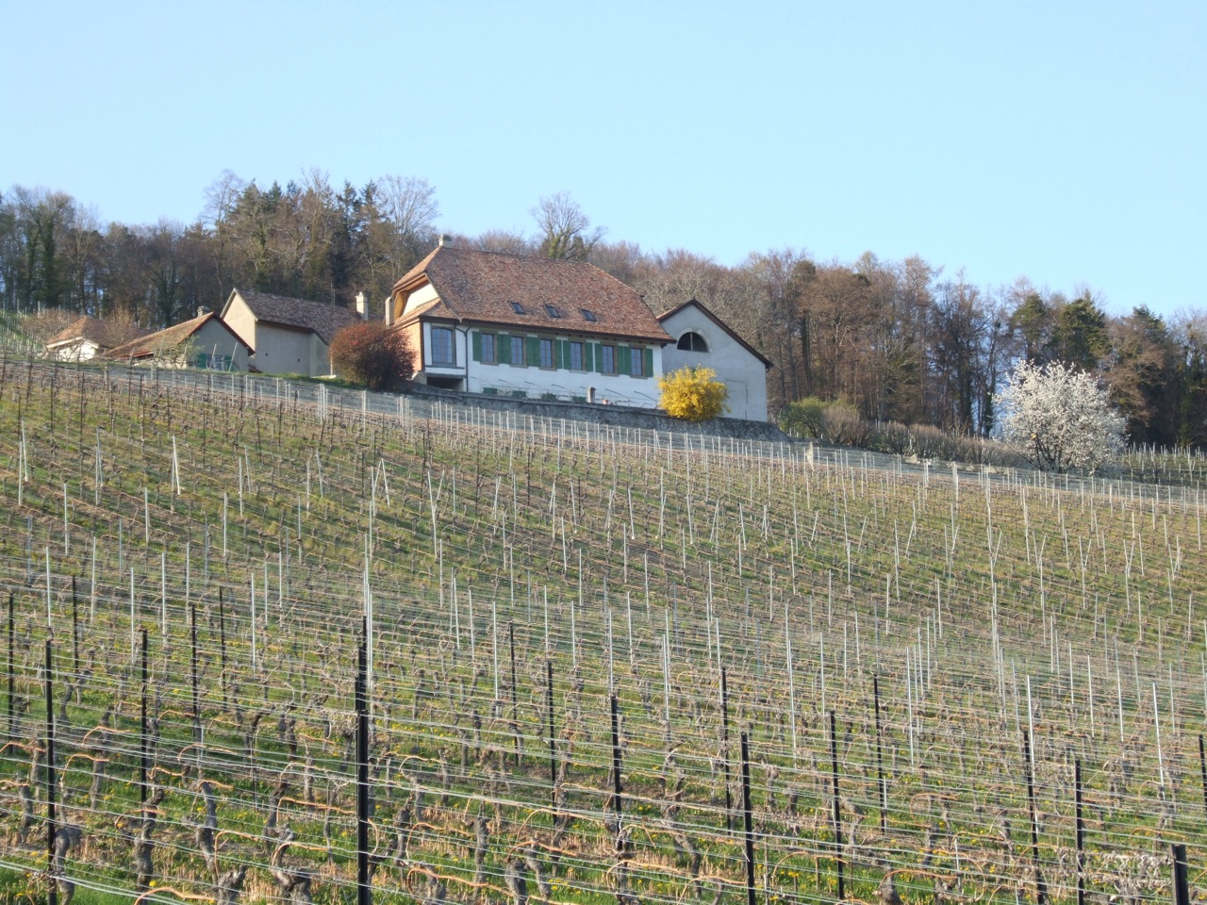

Mise en scène
Séverine Bujard

Du 8 juin au 1er juillet 2017

Une production de la troupe de Serreaux-Dessus
www.ravissement.ch - www.theatre-begnins.ch
«Le ravissement d’Adèle»

Au petit matin, les cris d’un père désespéré à la recherche de sa fille réveillent ce petit village. Adèle est adolescente, elle a disparu. Est-ce un rapt? Une fugue? Un assassinat?

Chacun y va de son interprétation, les rumeurs les plus folles circulent.

Se découvrent alors une galerie de personnages proches d’une vision burlesque où, comme dans la commedia dell’arte, une forme de masque affirme les traits dominants, efface les secondaires pour parvenir plus vite au cœur même des tensions.

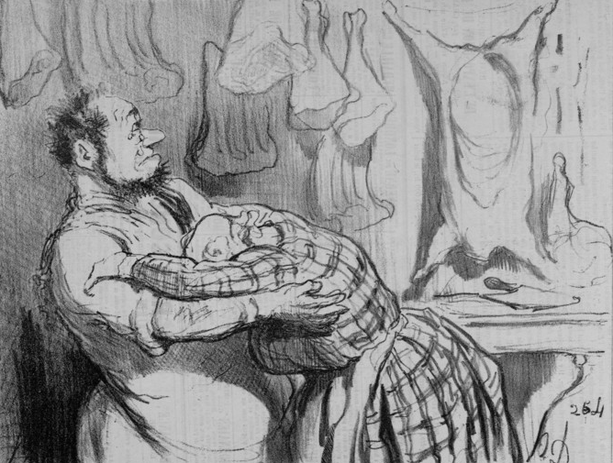
Un boucher macho et sa femme, malheureuse. Une ado révoltée et sa mère dépassée, un mari anxieux et sa femme volage, un alcoolique, le toyet du village, un jeune voyageur, un couple de retraités au bord de la rupture, une femme seule qui attire sur elle tous les sarcasmes, une mère possessive, un policier distrait et amoureux qui malmène l’enquête sous le regard exaspéré de son chef, tous nous invitent à méditer sur le vide de leur vie, la petitesse de leurs aspirations, leurs difficultés à s’aimer.

De Vos a écrit cette pièce pour le théâtre de Boutang, frère jumeau de notre théâtre de Mézières. C’est une comédie. Il l’a écrite pour des amateurs, d’où la multitude de scénettes d’environ 3 minutes, qui permettent à chacun de s’exprimer, d’avoir son heure de gloire et son temps de jeu.

Toutes ces scènes courtes imposent un rythme soutenu, essentiel au théâtre comique. Parfait donc pour cette belle troupe d’amateurs de Serreaux, rompue aux textes difficiles et habituée à travailler avec des metteurs en scène professionnels et exigeants.
Séverine Bujard

LA TROUPE ET SES INTERPRÈTES

La troupe de Serreaux-Dessus existe depuis 1984; elle monte chaque année un spectacle pour animer les vendanges du Domaine du même nom. Articulée autour de ses fondateurs, Henriette et Antoine Nicolas, et portée depuis par leur élan, elle inclut des amateurs de tous âges, origines et professions, participant au gré des besoins et de leurs disponibilités. Les visages de certains de ces amateurs sont devenus familiers depuis le temps, d’autres apparaissent plus sporadiquement.

Tous les deux à trois ans, elle fait appel à un encadrement professionnel pour ses spectacles d'été. S’entourant au fil des années et au gré des spectacles d’éclairagistes, maquilleuses, sonorisateurs, compositeurs, décorateurs et costumières professionnels, c’est cependant la mise en scène que, la première, elle a confié à des gens de métier: Ahmed Belbachir (1987, 1989, 2001), Monica Budde (1987, 1989, 1998, 2007, 2015), Christophe Nicolas (1998, 2003, 2005, 2009, 2013), André Steiger (1995), Julien Basler (2003, 2005, 2011), Nathalie Lannuzel (2007), Fiamma Camesi (2011).

Nomade à ses débuts où elle a pu investir quelques lieux magnifiques de Begnins, elle a pris ses quartiers dès 1998 au domaine de Serreaux-Dessus, magnifique lieu ouvert sur le Léman, les Alpes et le ciel, et dont l’architecture du jardin offre un éventail de possibilités inépuisable. Les spectacles en plein air de l’été sont en général adaptés par la suite pour être joués aux vendanges, au pressoir.
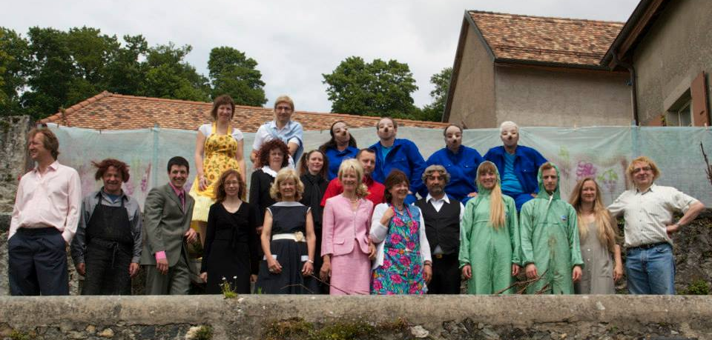
La troupe lors du spectacle «Cul sec!» en 2013
HISTORIQUE DES SPECTACLES

1987 : Le malade imaginaire de Molière, Château du Martheray 1500 spectateurs
Mise en scène de Monica Budde et Ahmed Belbachir

1989 : Le bal des voleurs d’Anouilh, Château de Cottens 2000 sp.
Mise en scène de Monica Budde et Ahmed Belbachir

1991 : L'oiseau bleu de Maeterlinck, Place de l'Ecu 3000 sp.
Mise en scène de Jean-Pierre Friedli

1995 : Le songe d'une nuit d'été de Shakespeare, Château de Cottens 1800 sp.
Mise en scène de André Steiger

1998 : Marivaux à Serreaux, deux pièces de Marivaux, Serreaux-Dessus 1500 sp.
Mise en scène de Monica Budde et Christophe Nicolas

2001 : Un chapeau de paille d'Italie de Labiche, Serreaux-Dessus 2200 sp.
Mise en scène de Ahmed Belbachir

2003 : Omphalos Hôtel de Jean-Michel Ribes, Serreaux-Dessus 1600 sp.
Mise en scène de Christophe Nicolas

2005 : Alice au pays des merveilles d'après Lewis Carroll, Serreaux-Dessus 3000 sp.
Mise en scène de Julien Basler et Christophe Nicolas

2007 : Ondine de Giraudoux et Lamotte-Fouqué, Serreaux-Dessus 2200 sp.
Mise en scène de Nathalie Lannuzel et Monica Budde

2009 : Justice à Serreaux: une cruche cassée de Kleist, Serreaux-Dessus 1700 sp.
Mise en scène de Christophe Nicolas

2011 : Occupe-toi d’Amélie de Feydeau, Serreaux-Dessus 2400 sp.
Mise en scène de Fiamma Camesi et Julien Basler

2013 : Cul sec!, création de Christophe Nicolas, Serreaux-Dessus 1800 sp.

2015 : La Cerisaie, d’Anton Tchékhov, Serreaux-Dessus 1650 sp.
Mise en scène de Monica Budde
LES CRÉATEURS

Co-mise en scène et co-direction artistique Séverine Bujard

Théâtre
Débute en 1970 au théâtre de Vidy à Lausanne, troupe alors dirigée par Charles Apothéloz. A joué dans plus de 80 spectacles mis en scène entre autres par André Steiger, les Colombaioni, Angelo Corti, Michel Soutter, Georges Wod, Gérard Carrat, Philippe Morand, Martine Paschoud, François Germond, Claude Santelli, Michel Voïta, Françoise Courvoisier, Raoul Pastor, Walter Pagliaro, Jean-Paul Roussillon, Simon Heine, Patrice Kerbrat, Benno Besson, Anne Bisang, Georges Guerreiro, Anne-Cécile Moser, Philippe Mentha, Simone Audemars, Nathalie Lannuzel, Claude-Inga Barbey, Frédéric Polier, Geneviève Pasquier, Nicolas Rossier.
Cinéma
A tourné entre autres avec Tanner, Soutter, Reusser, Yvan Butler, Léa Pool et Élisabeth Rappeneau. En 2013, elle incarne la grand-mère dans "SAM" d'Elena Hazanov.

Télévision
A tourné entre autres avec P. Siegrist, Y. Lagrange, Nidam, Yvan Butler, Frédéric Dard, Anne Deluz.
2008 : Film, Rita prod. Raymond Vouillamoz réalisation: "Déchaînées." 2^{è} rôle
2009 : Série, Rita prod. Pierre-Antoine Hérioz réalisation: "T'es pas la seule", Luce, 2^{è} rôle
2010 : Série, Light Night prod. Réalisation :Jean-Laurent Chautems, "10", Birgit Hofer
Suite de la série "T'es pas la seule"
2011 : "Le Nez dans le ruisseau", Dominique Rappaz
2013 : "L'Heure du Secret", Elena Hazanov
2014 : "Gliffhanger", prod. A.2 France
Mise en scène
Dès 1984, une quarantaine de mises en scène :
Duras, Molière, Musset, Feydeau, Mamet, Courteline, Goldoni, Labiche, Beckett, Tennessee Williams, Wedekind, Mishima, Probst, Shakespeare, O'Neill, Bacri-Jaoui, Claude-Inga Barbey
Décors Béatrice Lipp

Après une formation aux arts appliqués de Vevey et l'école de peinture en décors de Genève, a travaillé notamment au Stadttheater de Lucerne, au Grand-Théâtre de Genève, au Théâtre de Vidy, au Théâtre Municipal de Lausanne et au Théâtre du Jorat ainsi que pour différentes troupes romandes comme peintre ou scénographe (parfois masques et accessoires).

Lumière Jean-Philippe Roy

Il a régulièrement conçu l’éclairage pour le Grand Théâtre de Genève, la Comédie de Genève, l’Opéra de Lausanne et la Comédie Française. Il a travaillé également pour la Compagnie Vertical Danse, et collabore régulièrement avec le Théâtre du Loup, le Théâtre Am Stram Gram, le Théâtre de Poche, ainsi qu’avec de nombreuses compagnies indépendantes à Genève et en Suisse romande.

Costumes Diane Grosset

Costumière responsable depuis plusieurs années de la création et réalisation de costumes pour de multiples compagnies en Suisse Romande. Elle collabore régulièrement avec la compagnie 93 et le Théâtre Claque ainsi qu’avec la compagnie de danse Lili Lab.

Maquillages Leticia Rochaix

A notamment travaillé sur les maquillages de la Fête des Vignerons ; elle a aussi créé des maquillages pour Denis Maillefer, Nicole Garcia ou Robert Wilson et a participé à des créations de comédies musicales à New York, Boston et Seattle.

COMITÉ DE PRODUCTION «ADÈLE»

Coordination générale et caisse Secrétariat
Antoine Nicolas Mathias Budde
Serreaux Dessus Chemin des Baules 13A
1268 Begnins 1268 Begnins
022 366 2947 / 079 728 8547 022 361 4608 / 079 543 6256
a.nicolas@bluewin.ch mzbudde@gmail.com

Construction décors Buvette
Andrew Horman Barbara Briand
Chemin de la Gresolière 1 Pré de l’Epine
1268 Begnins 1261 Le Vaud
022 366 0158 022 366 2815 / 079 214 0187
hormana@bluewin.ch vaulis@bluewin.ch

Massimo Sardi Gilbert Seewer
Chemin du Sétif Rue de la Gare 15d
1269 Bassins 1110 Morges
022 366 3353 / 078 810 8219 078 792 4625
maxsardi@bluewin.ch gilbert.seewer@gmail.com

Lucile Bernard
Route de St-Cergue 54
1260 Nyon
079 306 1555

Finances
Budget de création global CHF 114'000
Couverture par revenus propres : 59 %

IBAN : CH07 00767 000C 0849 3199
Troupe de Serreaux-Dessus 1268 Begnins

